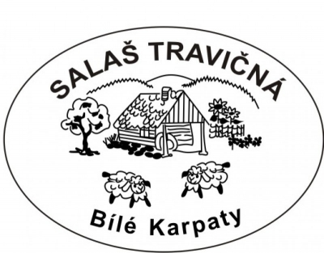

Vážení rodiče,
v tomto roce máme celoroční projekt ,,Vůně domova“. Proto jsme se rozhodli naše první kroky a první výlet zaměřit právě mezi domácí zvířátka.
KDY: úterý 15.9.2026 od 8.00 – 12.00hod.
KAM: Salaš Travičná
Batůžek: Pláštěnka, svačinka (na dopoledne) pití,
Prosíme, dodržte příchod do školky nejpozději 7.45hod z důvodu počtu. Tento den je ranní svačinka pro celou třídu odhlášena hromadně. Výlet nebude náročný, ale je důležité mít dobrou pevnou obuv a oblečení na salaš. Budeme se pohybovat uprostřed zvířat. Prosíme, přibalte dětem do batůžku pro jistotu spodní prádlo, tepláky a ponožky.
